**راهنمای دسترسی و استفاده رایگان از پایگاه اطلاعاتی سیویلیکا**

**(ویژه دانشجویان موسسه آموزش عالی آل طه)**

یکی از اساسی‌ترین نیازها برای دستیابی به پیشرفت و استقلال در هر کشور توجه به امر پژوهش و توسعه­ی صحیح علم می­باشد. بنابراین یکی از شاخص­های مهم برای سنجش توسعه و میزان پیشرفت در یک کشور، نوع و سطح فعالیت­های پژوهشی انجام شده در آن کشور می­باشد. در نتیجه، عدم توجه به امر پژوهش سبب کاهش پویایی در توسعه علوم جدید و عدم موفقیت در تمام فعالیت‌های مربوط به توسعه از جمله صنایع، کشاورزی و ... خواهد شد. با توجه به این مهم و تسهیل دسترسی دانشجویان به مقالات علمی و پژوهشی موجود، موسسه آموزش عالی آل طه با تهیه اشتراک پایگاه اینترنتی سیویلیکا (مرجع دانش) امکان استفاده از مقالات موجود در این وب سایت را به طور رایگان فراهم نموده است.

**توجه**

امکان دانلود **دو مقاله رایگان در هر روز** برای کلیه­ی دانشجویان موسسه آموزش عالی آل طه فراهم گردیده است.

برای دانلود رایگان مقالات باید از **سیستم­های موجود در دانشگاه** استفاده گردد. در غیر این صورت برای دانلود رایگان باید از ایمیل آکادمیک استفاده گردد (برای تهیه ایمیل آکادمیک به واحد انفورماتیک مراجعه شود).

**شیوه­ی ثبت نام در وب سایت سیویلیکا**

برای دسترسی به سایت سیویلیکا به آدرس [**https://civilica.com**](https://civilica.com/) مراجعه کنید. در صورت استفاده از سیستم­های دانشگاه، نام موسسه آموزش عالی آل طه در گوشه سمت چپ صفحه قابل مشاهده می­باشد.

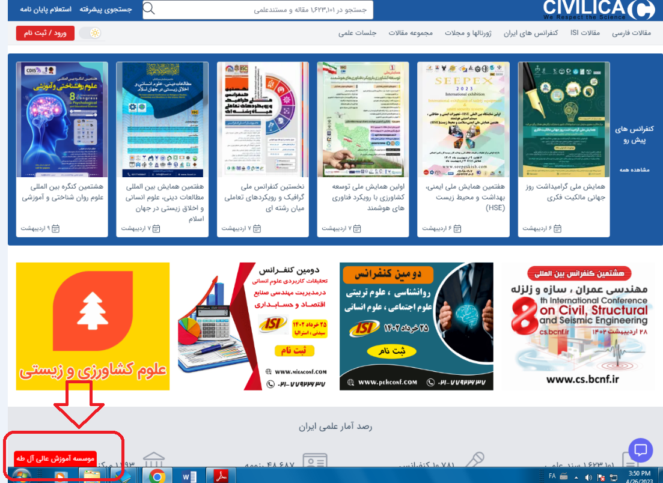

برای استفاده‌ی رایگان از مقالات، ابتدا باید در این سایت ثبت نام نموده، سپس برای دانلود مقالات اقدام نمایید. جهت ثبت نام طبق تصویر زیر وارد قسمت ثبت نام شده و شماره همراه و کلمه عبور مورد نظر خود را وارد نمایید.

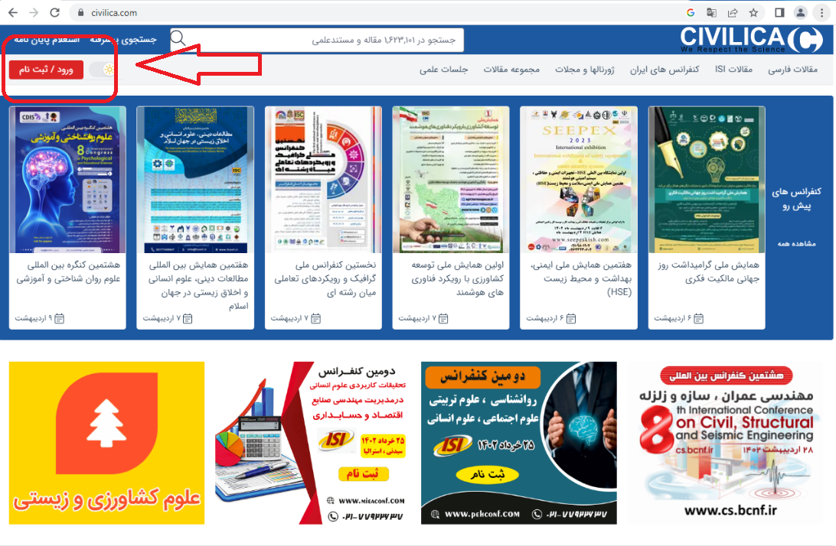

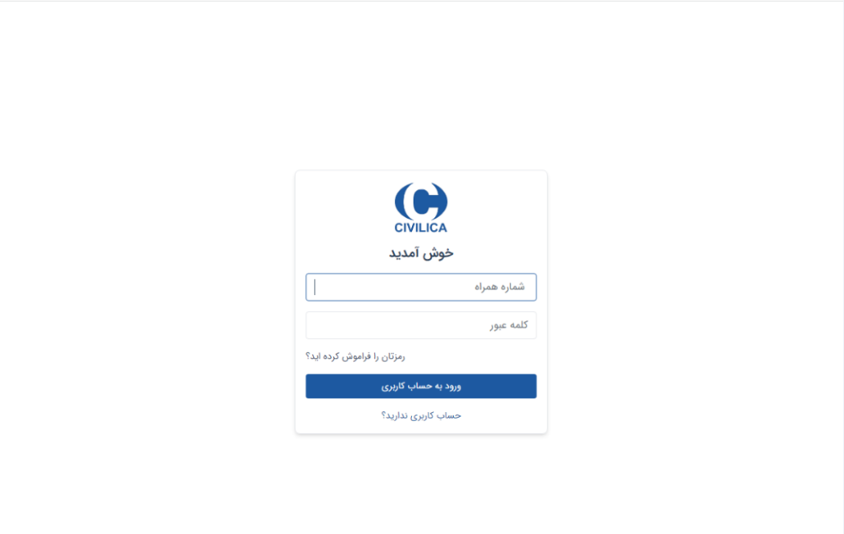

بعد از تکمیل مراحل ثبت نام، از این پس با وارد نمودن شماره­ی همراه و کلمه عبور خود، امکان دانلود رایگان مقالات فراهم می­گردد.

**شیوه­ی دانلود مقالات در سیویلیکا** بعد از ثبت نام و ورود به سایت، مطابق شکل زیر از قسمت جستجوی پیشرفته، عنوان مقاله یا کلید واژه­های مرتبط با مقاله مورد نظر را تایپ نمایید.

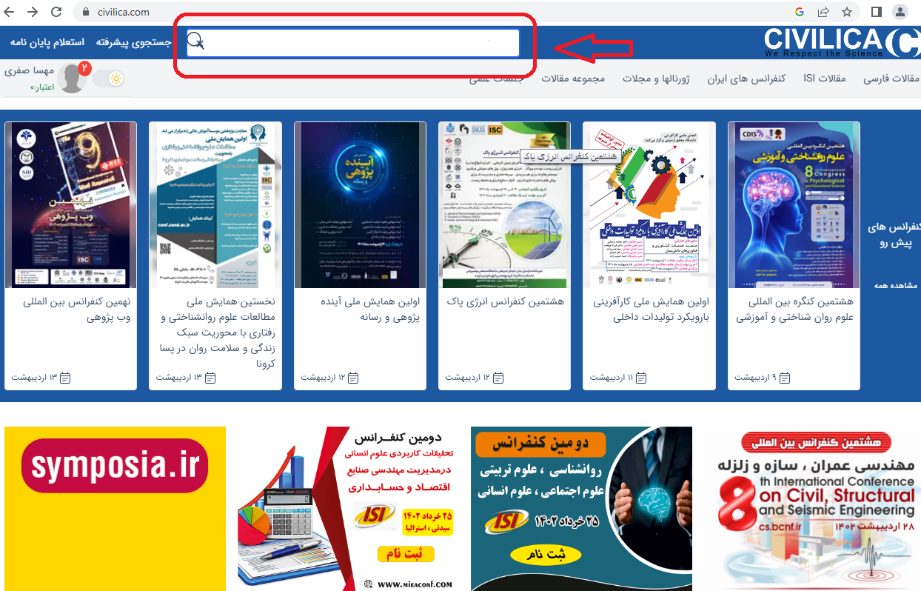

با وارد نمودن عنوان مورد نظر وارد صفحه­ی جستجوی مقالات فارسی (داخلی) می­شوید. این قسمت دارای فیلدهای متفاوتی است که تنظیم هر قسمت باعث دستیابی سریع­تر به مقاله مورد نظر می­گردد.

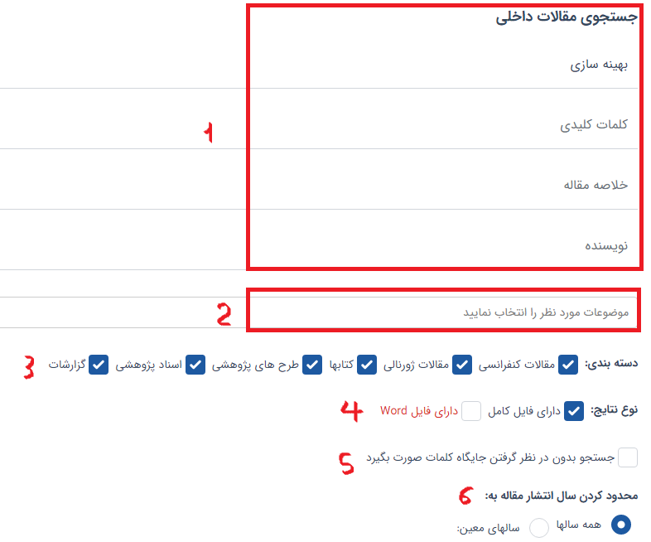

**بخش 1:** در این قسمت عنوان مقاله، کلمات کلیدی مقاله، خلاصه­ای از جملات متن مقاله و نام نویسنده را می­توان وارد نمود.

**بخش 2:** در این قسمت می­توان مقاله را به شکل موضوعی جستجو نمود.

**بخش 3:** اگر به دنبال نوع خاصی از سند (برای مثال مقالات کنفرانسی) هستید، می‌توان تیک بقیه­ی گزینه­ها را خاموش نمود تا فقط مقالات کنفرانسی برای شما نمایش داده شود.

**بخش 4:** فایل کامل برخی از مقالات در سایت موجود نمی­باشد و فقط قسمت چکیده آن به کاربر نمایش داده می­شود. لذا در صورت نیاز به مطالعه­ی فایل کامل، تیک این قسمت را فعال نمایید. همچنین در صورت نیاز به فایل ورد (word) مقالات می­توان با فعال نمودن تیک این گزینه به فایل­های قابل ویرایش برخی از مقالات نیز دست یافت.

**بخش 5:** اگر جملاتی که جستجو می­کنید دارای عبارت­های پیچیده­ای است و می­خواهید جست و جو بدون در نظر گرفتن ترتیب نگارش شما انجام شود، تیک این قسمت را فعال نمایید. پیشنهاد می‌شود یک بار بدون فعال نمودن این قسمت جستجو را انجام دهید، در صورت عدم دستیابی به مقاله مورد نظر، این قسمت را فعال کنید.

**بخش 6:** در صورت نیاز به مقالات در سال­های معین، می­توان این قسمت را فعال نمود.

پس از جستجو و یافتن مقاله مورد نظر با انتخاب گزینه‌ی مشاهده خلاصه و دریافت، به صفحه مربوط به مقاله مورد نظر هدایت شده و در این صفحه با انتخاب گزینه دریافت فایل کامل مقاله، مقاله مورد نظر برای شما ایمیل خواهد شد.

